Seletuskiri grandifondi, õppearendusfondi, kinnisvarafondi, IT arendusfondi ja arengukava rakenduskava fondi haldamise ja kasutamise eeskirja juurde
- Grandifond - Noorteadlaste teadusgrant
Eesmärk
Grandifondi loomise aluseks on Tallinna Tehnikaülikooli arengukava ja selle rakenduskava. Grandifondi loomine täidab arengukava eesmärke noorteadlaste toetamiseks nende iseseisvumisel ja nende kiire arengu tagamiseks, ülikooli konkurentsipõhise teadusrahastuse suurendamiseks ja ülikoolisisese rahastusmudeli arendamiseks. Tegevuse elluviimiseks on algatatud arengukava rakenduskava projekt „Grandifondi loomine ja käivitamine“.
Teadusgrandi eesmärgiks on:
- maandada noorteadlaste, kui kõige ebakindlamas akadeemilise karjääri faasis olevate akadeemiliste töötajate, riske ja pakkuda neile suuremat stabiilsust ja tuge kõrgetasemelise teadustöö elluviimiseks ja iseseisvumiseks, sõltumata ajutistest tagasilöökidest teadusrahastuse taotlemisel kõrge konkurentsiga ja kõrget kvaliteeti nõudvatest allikatest.
- karjäärikindluse tugevdamine ja järelkasvu soodustamine - läbi silla ehitamise järgmiste akadeemiliste karjäärivalikuteni (nt. tenuur, teaduri karjäär uurimisrühmas).
- noorteadlaste konkurentsivõime tõstmine - motivatsiooni ja ambitsiooni toetamine ning oskuste suurendamine konkurentsipõhises rahastussüsteemis hakkama saamiseks.
Määramine
Noorteadlase teadusgrandi määramise aluseks on majavälistele rahastajatele esitatud kõrge kvaliteediga teadus- ja arendusprojektide taotlused, mis saavad väga head hinnangud (üle lävendi), kuid ei saa rahastust. Grandi määramisel võetakse arvesse ainult õigeaegselt ja korrektselt registreeritud taotlused (vastavalt projektide haldamise eeskirjale) ja nende hindamistulemused. Teadusosakond kontrollib taotluse registreerimisel selle kvalifitseerumist noorteadlase teadusgrandile ja teeb dokumendihaldussüsteemis selle kohta taotluse juurde vastava märke. Teadusosakond seirab nende taotluste rahastusotsuseid ja juhul, kui taotlus peaks jääma ilma rahastuseta, kuid selle hindamistulemused on üle lävendi, ( kui lävend on rahastaja poolt kehtestatud), või väga head, tehakse taotluses märgitud vastutavast täitjast noorteadlasele grandi määramise ettepanek. Noorteadlasel on võimalik see vastu võtta või keelduda grandist. Siinkohal eeldatakse noorteadlase läbimõeldud otsust, kas grant on vajalik meetme eesmärgi saavutamiseks ja kas selle kasutamiseks on reaalne vajadus ja võimekus. Juhul, kui grandi määramise aluseks oleva taotluse esitamise ja grandi määramise vahele jäänud perioodil on noorteadlane kaasatud teise rahastatud projekti või saanud oma teisele esitatud taotlusele rahastuse ning ta ei vaja sel hetkel lisarahastust ega oma ka võimekust lisategevusi ellu viia, on põhjendatud keeldumine pakutavast grandist. Teisalt võib samast ajanihkest tulenevalt olla teadlane taotlenud või taotlemas grandifondi arendusgranti, mida ei anta noorteadlase teadusgrandiga samaaegselt. Noorteadlaselt eeldatakse grandi vastuvõtmisel vastutustundlikku käitumist ja oma vajaduste ja võimaluste adekvaatset hindamist.
Kvalifitseerumine
Noorteadlase teadusgrant on suunatud doktorikraadiga noortele teadlastele, kes oma teadlasteel alles iseseisvuvad. Seetõttu ei ole see mõeldud neile, kes on juba iseseisvunud ja asunud tenuuripositsioonile. Noorteadlaseks loetakse selle meetme raames teadlast, kelle doktorikraadi omandamisest on möödunud maksimaalselt 10 aastat, kaitseväekohustus ja vanemapuhkus maha arvestatuna.
Teadusgrant on suunatud noorteadlastele arvestusega, et kogenud teadlased on edenenud professuuri või jätkavad karjääri tugevate uurimisrühmade koosseisus, mis koonduvad tenuuriprofessorite ümber.
Iseseisvumise toetamise seisukohalt on oluline, et kvalifitseerumise aluseks olevas taotluses, on noorteadlane võtnud, lisaks vormilisele, sisulise vastutuse vastutava täitjana ning on valmis rahastuse korral asuma projekti juhtima.
Noorteadlaste ambitsiooni toetamiseks on sätestatud kvalifitseerumise aluseks oleva taotluse Tallinna Tehnikaülikoolile taotletava osa miinimummahuks 80 000 eurot.
Näited teadusgrandi määramise aluseks olevatest rahastusmeetmetest: ETAg uurimistoetused: stardigrant, rühmagrant, ETAg arendusgrant, EL raamprogrammis sh partnerlused jms üle lävendi või teise vooru jõudnud taotluse esitaja, Nordforsk, EMP, Interreg, jms, SF uue perioodi TA meetmed.

Kasutamine
Teadusgrandi kasutamine peab olema oma vormilt ja sisult kooskõlas grandifondi mõttega ning ülikoolisiseste ja majaväliste regulatsioonidega. Vahendite kasutamine peab tagama uute kõrge kvaliteediga konkurentsipõhiste taotluste esitamise.
Teadusgrandi saaja peab läbima teadusosakonna poolt pakutava grandinõustamise, mis sisaldab muuhulgas grantide nõustamismeeskonna kokku pandud personaliseeritud rahastusvõimaluste otsimise teenust ning kirjutamistoe pakkumist kõrge potentsiaaliga taotluste kirjutamiseks.
Aruandlus
Aruandlust grandi saajalt ei eeldata, kuid teadusosakond seirab grandi kasutamist ettenähtud perioodil ja selle mõju- kas grandi saaja on läbinud grandinõustamise ja 18 kuu jooksul jõudnud uu(t)e taotlus(t)e esitamiseni, milles ta on vastutav täitja. Seire tulemusi kasutatakse meedet puudutavate juhtimisotsuste tegemiseks ja muutmisvajaduse hindamiseks, samuti meetme mõju mõõtmiseks. Juhul kui seire tulemusel tekib põhjendatud kahtlus, et granti ei kasutata grandi eesmärkidega kooskõlas, on teadusprorektoril erandkorras õigus, pärast asjaolude kaalumist, teha otsus grandi peatamiseks või tühistamiseks. Grandi saajate nimed avaldatakse sisekommunikatsioonikanalites.
- Grandifond – Arendusgrant
Uus eeskiri vähendab teadlaskonna poolset taotlemisele kuluvat aega ning samas lihtsustab ka protsessi.
Kahe eraldi granditüübi asemel on nüüd üks: arendusgrant.
Oluline muudatus on jooksev, aga samas etapiline rahastuse taotlemine, sest senise praktikaga jagati valdav osa rahast kolme projekti vahel laiali ning rohkemaks ei jagunud.
Varasemaga võrreldes hinnatakse nüüd tehnoloogilist eelist alternatiivsete tehnoloogiate ees, kommertspotentsiaali, kommertsialiseerimisvõimalusi ning soovitud rahastuse suuruse, ajakava ning eesmärgi asjakohasust.
Eelnevalt loodi igale projektile eraldi finantsallikas, nüüd eraldatakse selleks loodud finantsallikale ühes osas pärast arendusgrandi määramise otsustamist teadusprorektori poolt või makstakse välja vastavalt esitatud arvetele.

- Õppearendusfond
ÕPPEARENDUSFONDI 2024 seletuskiri
Käskkirjas tehtavate muudatuste aluseks on fookusteemade ja toetuse summade muutmise vajadus lähtuvalt kahe varasema aasta kogemusest.
2024.a õppearendusfond jaguneb järgmiselt:

Õppearendusfondi 2024.aasta taotlusvoorude fookusteemade arutelud toimusid 7.11.2023 ja 5.12.2023 õppekomisjoni istungitel. Selle tulemusena lepiti kokku järgmistes taotlusvoorude fookusteemades, taotluste esitamise ja toetuse andmise tingimustes ning toetuste suurustes alafondide lõikes:

3.1. TEADUSKONDADE ÕPPEARENDUSPROJEKTIDE FOND

Fondi maht: 350 000 €
Tingimused ja toetatavad tegevused:
- Teaduskond valib, kas esitab projektitaotluse:
1) konkreetsete õppekavade kaasajastamiseks või
2) õppetaristu arendamiseks.
- Õppekavade kaasajastamine antud taotlusvooru tähenduses hõlmab: õppekavade arendamist üldpädevusi hõlmavaks, sidusaks, tõenduspõhiseks ja õppimiskeskseks. Täpsemalt:
  - Õppekavade arendamist väljatöötatavaid üldpädevusi hõlmavaks – üldoskuste lõimimine erialaainetesse ja nende rakendamine/õppesse viimine.
  - Õppeainete lõimimine ja konstruktiivse sidususe tagamine, sh suuremamahuliste (vähemalt 6 EAP) õppeainete loomine ja koosõpetamine. Nt erinevaid aineid läbivate hindamisülesannete või projektide koostamine. Toetatakse ka õppeprogrammi meeskondade tugevdamist toetavaid arendustegevusi (seminarid, koolitused, töötoad, ühisloome jms), mis aitavad kaasa õppekavade ja õppe kaasajastamisele.
- Teaduskond ja õppeprorektor lepivad kokku tulemuseesmärgid tegevustes, millele soovitakse „tõuget“ anda.
  - Fondi vahenditest ei toetata uuringute läbiviimist (välja arvatud arendusuuringud) ega õpikute väljatöötamist. Samuti ei toetata juba teistes finantseerimisallikatest rahastatud tegevusi/õppekavasid (nt inseneriakadeemia jt meetmed).
Toetuse suurus: toetuse summa kujuneb teaduskonnale piirmäära alusel õppetöö mahukuse järgi:

Teaduskond | Töömahukuse osakaal | Toetuse summa (€)
Inseneriteaduskond | 34.02% | 119 078.61
Infotehnoloogia teaduskond | 26.11% | 91 373.05
Loodusteaduskond (sh KBFI) | 9.76% | 34 143.61
Majandusteaduskond | 23.16% | 81 047.22
Eesti Mereakadeemia | 6.96% | 24 357.51
KOKKU | 100% | 350 000.00

3.2. ÕPPEVALDKONNA ARENGU SOODUSTAMISE PROJEKTIDE FOND
Fondi maht: 130 000 € (2023. a oli 120 000€)
Prioriteetsed teemad 2024:
- Probleem- ja projektõppe (PPÕ) arendamine õppekavades ja õppeainetes
Toetuse suurus: kuni 15 000 €
Alafondi maht: 90 000 € (6 toetust)
Tingimused: ei muutu

- Õppeassistentide kaasamine
Toetuse suurus: kuni 1250 €/semestris
Alafondi maht 40 000 € (32 toetust)
Tingimused: Üliõpilaste (magistrandid ja doktorandid) kaasamine õppeassistentidena.
Tingimus: Õppeassistendi toetust saab taotleda vähemalt 6 EAP mahus õppeainetele.
Teaduskond saab esitada vastavalt piirmääraga ette nähtud hulga taotlusi ja lisaks ühe taotluse reservi, mis jagatakse juhul, kui on vabu vahendeid.
Piirmäärad teaduskonna õppetöö mahukuse osakaalude järgi:

Teaduskond | Töömahukuse osakaal | Toetuse summa (€) | Toetuste arv
Inseneriteaduskond | 34,02% | 13608 | 11
Infotehnoloogia teaduskond | 26,11% | 10444 | 8
Loodusteaduskond (sh KBFI) | 9,76% | 3904 | 3
Majandusteaduskond | 23,16% | 9264 | 7
Eesti Mereakadeemia | 6,96% | 2784 | 2
KOKKU | 100% | 40000 | 32

3.3. AKADEEMILISTE TÖÖTAJATE ÕPPEARENDUSTOETUSE FOND
Fondi maht: 30 000 € (eelmisel aastal oli 40 000€)

- Õpetamisalaseks enesetäiendamiseks või õppearendustegevuseks
30 000 €, à kuni 2500 €
Uuendusena kvalifitseeruvad taotlejateks ka programmijuhid, kes ei ole akadeemilised töötajad.

2024.A TAOTLUSVOORUDE AJAKAVA
Taotlusvoor | Taotlusvoor avatud | Hindamise ajakava
Õppevaldkonna arengu soodustamine  - PPÕ  - Õppeassistendid | 2. jaanuar–22. jaanuar | 02.01 – avaneb taotlemine  21.01 – taotlemise tähtaeg  22.-24.01 – eelhindamine (õppeprorektor)  25.01 – materjalid õppekomisjonile  02.02 – õppekomisjoni liikmete hinnangud  06.02 – õppekomisjoni koosolek  13.02 – õppeprorektor kinnitab otsused
Akadeemiliste töötajate õppearendustoetus  - Õppearenduseks või enesetäiendamiseks | Alates 2. jaanuar kuni vahendeid jätkub | Õppeprorektor hindab jooksvalt koostöös õppeosakonnaga ja kinnitab otsused.
Teaduskondade õppearendusprojektid | 15. veebruar– 7. aprill | 15.02 – avaneb taotlemine  07.04 – taotlemise tähtaeg (teaduskonnad esitavad oma ideed)  …04 – ülevaade õppekomisjonis laekunud ideedest  08.-12.04 – eelhindamine, läbirääkimised teaduskondadega (õppeprorektor)  22.04 – õppeprorektor kinnitab otsused

Kinnisvarafond
Eesmärk
Läbi kinnisvarafondi rahastatakse Tallinna Tehnikaülikooli omandis olevate hoonete, rajatiste, kinnistute säilimist ja parendust ning kliimaneutraalsuse saavutamist. Kinnisvarafond toob kasu kogu ülikooli liikmeskonnale, sest tagab ülikoolile kuuluva kinnisvara väärtuse säilimise ja toetab ülikooli põhitegevuse eesmärkide elluviimist. Tegemist ei ole taotluspõhiste vahenditega.
Kinnisvarafondi toimimismudel
Rahastusotsuste aluseks on kinnisvaraosakonna poolt ette valmistatud eelarved ja lähteülesanded kokku lepitud töödele ja tegevustele. Kinnisvarafondi maht otsustatakse igal aastal eelarveprotsessi käigus.
Kinnisvara parendusprojektide fondist rahastatakse eelkõige hoonete ja kinnistutega seotud projekteerimis- ja ehitustöid ning sisustamist, tehno- ja turvasüsteemide arendust ning kinnisvaraga seotud auditite tellimist.
Rohepöörde eesmärkide teostamiseks rahastatakse rohepöörde üleminekuga kaasnevaid töid ja tegevusi, millel on kokkupuude ülikooli kinnisvara arengu, selle haldamise või liikmeskonna keskkonnateadliku tegevuse suunamisega ülikooli kinnisvara asukohtades. Rohepöörde tegevus on liikumine senisest keskkonnasõbralikuma ja säästlikuma majandusmudeli poole. Antud fondiga seostub sellest eelkõige keskkonnateadlik, ökosüsteemide ja elurikkusega arvestav ruumi ja hoonete planeerimine (rohealad, tervist edendavaid käitumisi soodustavad planeeringud), säästvad planeerimislahendused, ehitus, rekonstrueerimine, materjalivalik, keskkonnatehnika, jäätmete käitlus ja ringlussevõtt, infrastruktuuri keskkonnamõju, elukeskkonna kvaliteet.
Juhul, kui rohepöörde tegevusega kaasnevate muudatuste teostamiseks on vaja lisarahastust, siis on vajalik täiendavate rahastusallikate leidmine (projektide kirjutamine, toetuste taotlemine Euroopast, konkurssidel osalemine). Suuremahulisi kinnisvara arendusprojekte ei kompenseerita läbi kinnisvarafondi, nende otsustamine toimub otsustuskorras.
Kinnisvarafondile lisandub struktuuriüksustelt kogutav remondifond. Remondifondi kasutab kinnisvaraosakond remonttöödeks, mille eesmärk on säilitada hoonete olemasolevat seisukorda.

IT arendusfond
Eesmärk
Ülikooli arengukava seab eesmärgiks, et ülikooli keskkonnad, nii füüsilised kui ka virtuaalsed, on mugavad ning jätkusuutlikud. Nad toovad häid tegijaid meile tööle ja õppima, lihtsustavad lävimist ülikoolipere endiste liikmete, tulevaste üliõpilaste ning ettevõtjatega. Olenemata kasutajate asukohast moodustab ülikool terviku. Ülikooli infosüsteemidel kui toetaval infrastruktuuril on puutumus ülikooli kõigi tegevustega. Jätkame TalTechDigitali algatuse raames alustatud tegevusi, mille eesmärk on muuta ülikool üheks kõige nutikamaks linnakuks. Loodud IT arendusfond toetab ülikooli arengukava eesmärkide täitmist.
Ülikooli põhiliste infosüsteemide ja rakenduste nimekiri (ei ole lõplik): OIS - õppeinfosüsteem (sh TÕIS ehk täiendusõppe infosüsteem); MOODLE – e-õppekeskkond; NAV - majandus- ja personalitarkvara (personal, palk, finants, varad ja projektid); välisveeb; BI - andmeladu ja ärianalüütika; PORTAL – siseportaal koos erinevate rakendustega (aastavestlused, eelarve, isikuandmed, kommunikatsioon ja uudised, koolitused, lähetused, majanduskulud, puhkused, ruumide register, sisearved, sisuhaldus); Tudengiportaal; Tugiportaal (Atlassian - Jira Service Desk lahendus).
Lisaks vajavad väikseimaid summasid eelkõige liidestuste ja väikearenduste jaoks: digikogu, digiteek, ester, e-pood, smaily (uudiskirjad), TalTech Äpp (siseportaal ja tudengiportaal mobiilis), oigusaktid.taltech.ee (avalikud õigusaktid), smart.taltech.ee, SoleMOVE (mobiilsuslahendus), SAIS (vastuvõtuinfosüsteem) Glowbase (doktoriõpe), ETIS, teadusandmete repositoorium, LIS (läbipääsu infosüsteem), FITEK (e-arved), PlanPRO (eelarvestamine), AD - Active Directory (kasutajaõiguste haldus) ja pass.taltech.ee (identiteedihaldus), Atlasssiani Confluence (IT projektide dokumentatsioon) ja JIRA (projektihaldustarkvara), Office365.
IT arhitektuuri ehk seoseid erinevate infosüsteemide vahel illustreerib seletuskirja Lisa 1.
Arendusettepanekute tegemine
IT arendusfond on suunatud haldus- ja tugistruktuuriüksustes paiknevatele protsessijuhtidele äriprotsesside digitaliseerimiseks, mis omab laiemat mõju nii akadeemilistele kui mitteakadeemilistele üksustele. IT arendusfondi töö toimub vastavalt kokkulepitud IT arendusprotsessile ja selle juurutamisele. IT arendusettepanekute tegemiseks on loodud portaal ülikooli siseveebis.

Arengukava rakenduskava fond
Eesmärk
Rakenduskava projektifondi eesmärk on arengukavas seatud eesmärkide elluviimine, mis on eelkõige suunatud HTS üksuste poolt ellukutsutud tegevusteks, kuid millede mõju ulatub ka akadeemiliste üksusteni. Rakenduskava fond toetab ülikooli kui terviku konkurentsivõime (sh rahvusvahelise) kasvatamist ülikooli erinevate sihtrühmade seas (sh töötajad, sisseastujad, üliõpilased, tööandjad, ettevõtjad ja ühiskond laiemalt, välispartnerid), eeskätt:
- Kvaliteedi parandamiseks teadusarendus- ja ettevõtlustegevuses, sealhulgas:
  - järelkasvu tagamiseks strateegilistes, fookus- ja vastutusvaldkondades;
  - jätkusuutliku ülikooli kontseptsiooni käivitamiseks nii õppe-, teadus- kui ettevõtlustegevuses ning üldistes hoiakutes ja juhtimisotsustes;
  - intersektoraalse koostöö suurendamiseks HTS ja teaduskondade vahel;
  - soolise integratsiooni ja töötajate isikliku konkurentsivõime arendamiseks;
  - TAIE fookusvaldkondades majandusse panustamiseks;
- Kasutajakesksete ja põhitegevuste eesmärke toetavate tugiprotsesside ja teenuste väljaarendamiseks;
- Juhtimisotsuste kvaliteedi ja läbipaistvuse suurendamiseks;
- Organisatsiooni kui terviku võimekuse arendamiseks;
- Ülikooli nähtavuse ja reitingute kasvatamiseks;
- Ülikooli poliitikate kujundamise ja strateegiliste võimekuste kasvatamiseks.
Rakenduskavas elluviidavad projektid ja mõõdikud on kokkulepitud rektori käskkirjas nr 26 Tallinna Tehnikaülikooli arengukava 2021–2025 rakendamine (kinnitatud 30.06.2021). Enamik elluviimisele minevaid projekte on eelnevalt kokkulepitud. Samal ajal ei välistata vastavalt tekkinud või muutunud strateegilistele vajadustele uute projektide lisandumist, mõnest tegemisest loobumist, lähtuvalt strateegilisest hinnangust või kvalifitseerimistingimuste mitte täitmisest. Viimaste üle teeb otsuse komisjon, kelleks on rektoraat. Muudatuste ja parendusvajaduste juhtimist illustreeriv tabel on seletuskirjale lisatud (Lisa 2).
Kvalifitseerumine ja elluviimine
Rakenduskava eelkokkulepitud projektid sisestatakse lähtudes olemasolevatest, rakenduskava koostamise käigus kogutud projektiinfost JIRA keskkonda, kus projektijuhid täiendavad neid lähtudes kehtestatud kvalifitseerimistingimustest. Kvalifitseerimistingimuste täitmise kohta annab projektijuhile tagasisidet strateegiabüroo, mida projektijuhid vastavalt vajadusele täiendavad.
Kvalifitseerumistingimused läbinud projektid edastatakse komisjonile hindamiseks, vastavalt kvalifitseerimistingimuste täitmise järjekorrale. Komisjon hindab ühes voorus korraga kuni 20 projekti. Hindamisel lähtub komisjon eeskirjas kehtestatud hindamiskriteeriumitest (prioriteetsus, strateegiline olulisus, mõju ja ulatus, ettevalmistuse ja planeerimise läbimõeldus). Lähtuvalt eeltoodust otsustab rektoraat rahastamise. Kui komisjonil tekib täiendavaid küsimusi ja neid ei ole võimalik otsustamise hetkel välja selgitada, võidakse taotleda projekti jaoks täiendavat analüüsi või täpsustamist järgmiseks otsustuskorraks. Komisjoni hindamise protsessi illustreeriv joonis on käskkirjale lisatud (Lisa 3).
Rakenduskavas kokkulepitud õppevaldkonna projektid rahastatakse ja seiratakse eraldi õppearendusfondi vastavatele kriteeriumidele.

Lisa 1. IT arhitektuur ehk seosed erinevate infosüsteemide vahel
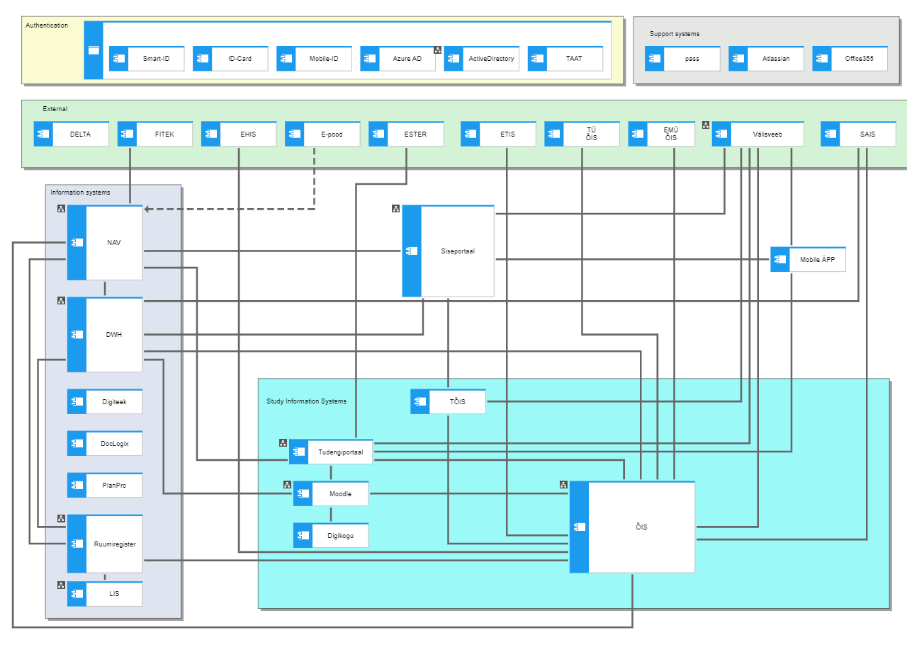
Lisa 2: Muudatuste ja parendusvajaduste juhtimine
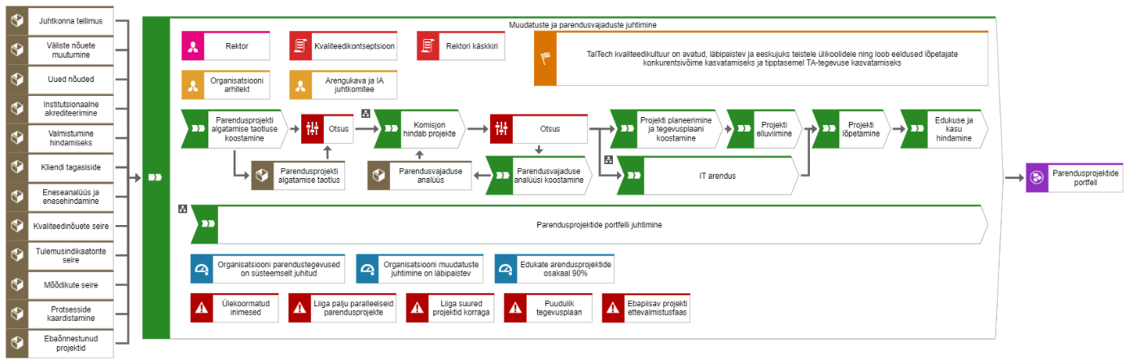

Lisa 3: komisjoni hindamise protsess
